Casa 2
Casa 4
Casa 3
Casa 1
Casa 5

Nombre

Estado civil

Pasatiempo

Animal

Bebida

- Ana tiene un gato
- A la persona que tiene un gato le encanta el vino tinto.
- La señora Jiménez está casada.
- El señor López es viudo; la persona que vive al lado está divorciada.
- A la mujer casada le encantan las novelas dramáticas.
- La mujer que no tiene animales bebe mucho café.
- La casa número cuatro es la única que no tiene animales.
- En el vecindario hay cinco animales: un perro, un gato, un canario, una serpiente y una tortuga.
- A la soltera le encanta la poesía.
- Al señor López no le gusta leer, él ve la tele.
- Al viudo y a la mujer no casada les gusta el vino tinto.
- A Luisa le gustan las novelas de Galdós.
- La persona que bebe ron tiene un canario.
- La persona que tiene un canario y que vive al lado de la mujer soltera lee novelas de amor.
- Antonio vive entre Ana y Luisa.
- La mujer casada prefiere el té.
- El animal de la casa dos es un gato.
- El chico que vive al lado de la soltera es soltero también.
- El señor López vive en la casa número cinco.
- La persona que tiene un gato y la persona que tiene un perro no viven cerca.
- En una de las casas del vecindario hay dos animales: una tortuga y una serpiente.

Ana Luisa Antonio
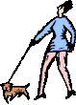
Sr. López Sra. Jiménez

¿Con quién te identificas? ¿Por qué?

¿Te gustan los animales?
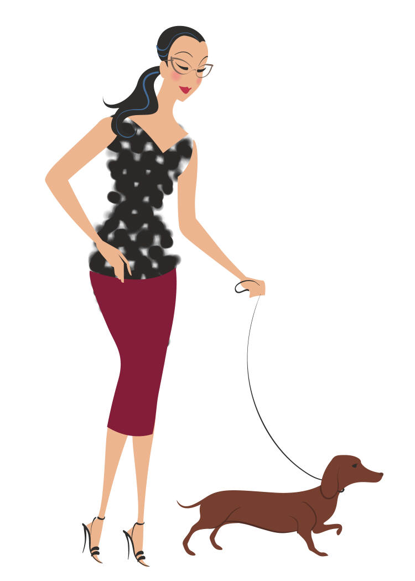

¿Tienes animales domésticos?

¿Te gusta leer?
¿qué lees?

¿Prefieres el perro o el gato? ¿por qué?

Soluciones

 | CASA 1 | CASA 2 | CASA 3 | CASA 4 | CASA 5
Nombre | Sra. Jiménez | Ana | Antonio | Luisa | Sr. López
Estado civil | Casada | Soltera | Soltero | divorciada | Viudo
Pasatiempo | Novelas dramáticas | Poesía | Novelas de amor | Leer Galdós | Ver la tele
Animal | serpiente, tortuga | Gato | canario | No tiene | Perro
bebida | Té | Vino tinto | Ron | Café | Vino tinto

